HISTOIRE ARTISTIQUE DE LA PHOTOGRAPHIE (1)
Cette histoire commence vers le milieu du 19° siècle.
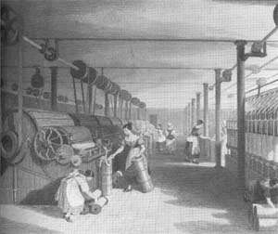
La révolution industrielle
Lorsqu’apparaissent les premières photos, nous sommes en 1850. Il y a longtemps que Napoléon est mort, et la Révolution française a eu une fille en 1830 et une autre en 1848 ; mais à chaque fois les rois sont revenus sur leur trône. Le monde a bien changé, il y a moins de paysans dans les champs, ils viennent travailler en ville, on est en plein boom de la révolution industrielle avec toutes ses joies : les ouvriers n’ont qu’à se taire et leurs enfants sont obligés de travailler.
Avant que la photo n’arrive, il n’y avait que les peintres pour fabriquer des images. C’est pour ça qu’il y en avait beaucoup. Même s’ils peignaient ou dessinaient mal, leur travail était recherché pour représenter la réalité.
Surtout par les nobles qui ne s’étaient pas fait raccourcir d’une tête en 1789 et les bourgeois, ceux qui possédaient les usines. Ils étaient les seuls à pouvoir s’acheter une toile. Du coup on peignait des tableaux nobles, classiques…

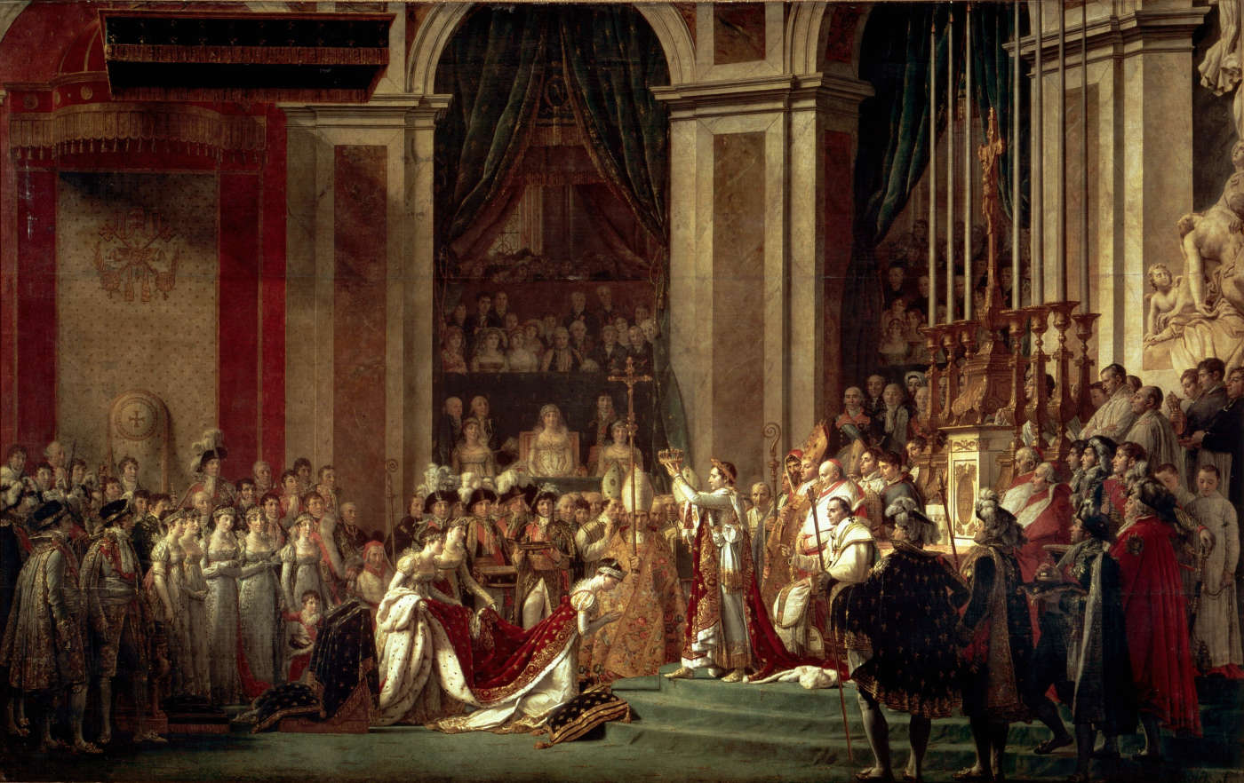
Le sacre de Napoléon
Jacques-Louis David (1748-1825)
il n’y avait que des paysages, des batailles, de beaux bateaux et surtout beaucoup de portraits de nobles et de bourgeois.
Mais déjà certains peintres aimaient peindre en suivant leurs propres émotions, on les appelait les romantiques.
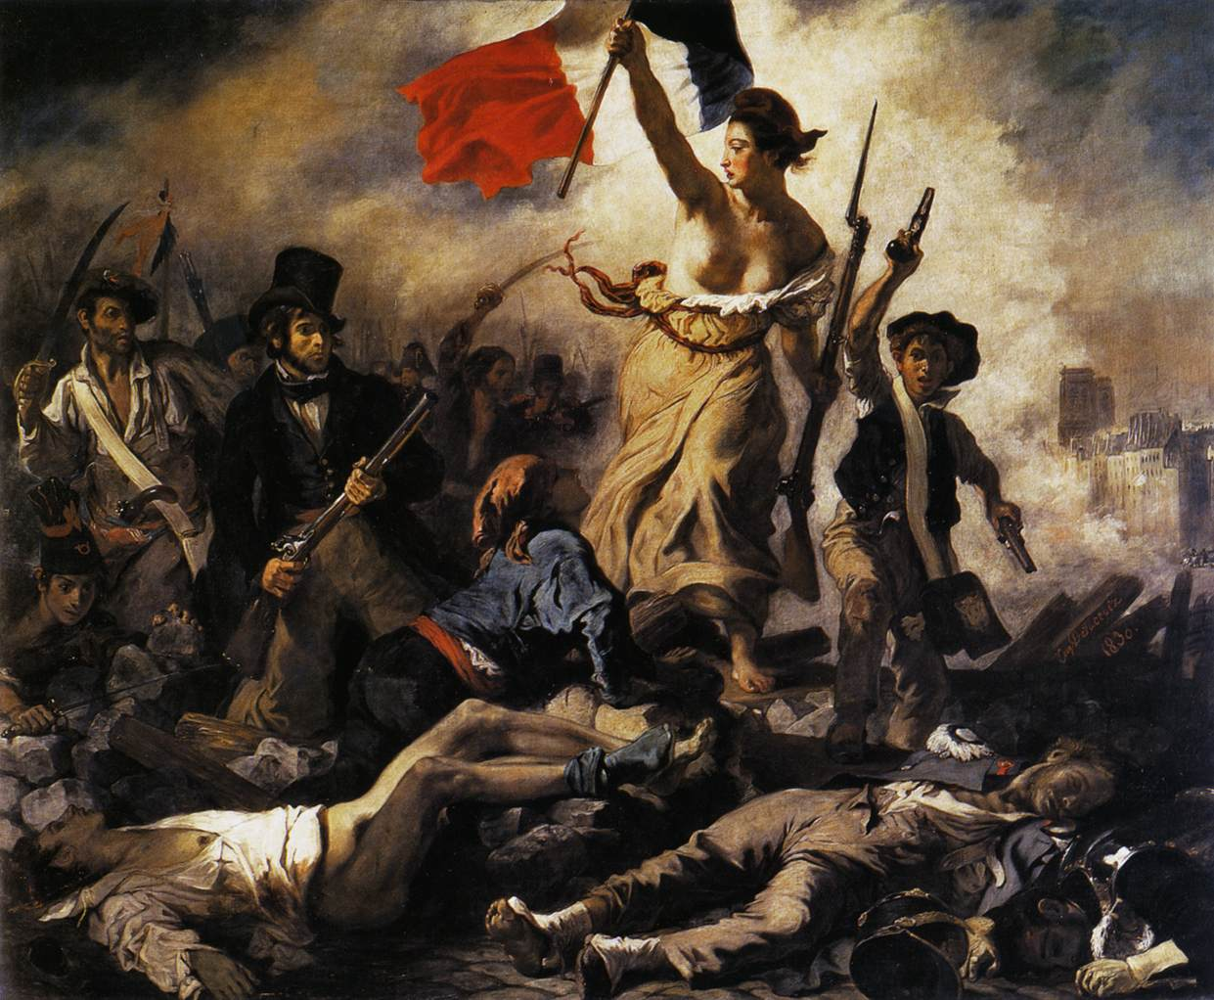
La liberté guidant le peuple
Eugène Delacroix (1798-1863).
D’autres encore avaient envie de peindre autre chose que des châteaux et leurs seigneurs, ils réalisaient des œuvres qui représentaient la réalité quotidienne de leur contemporains, on les appela
les réalistes.
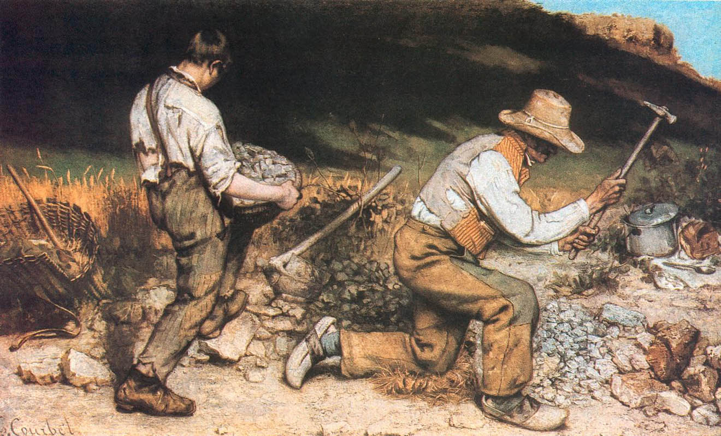
Les casseurs de pierres.
Gustave Courbet (1818-1879)
Beaucoup de ces peintres, se sentirent menacés par la concurrence de la photo qui connut rapidement un véritable succès populaire : tout le monde avait envie d’avoir une image de lui-même, surtout pour la montrer aux autres. Avant ce n’était réservé qu’aux riches. Le portrait-carte, inventé par un certain DISDERI sorte de carte postale sur laquelle on prenait plusieurs poses solennelles, envahirent alors tous les portefeuilles.
à suivre…
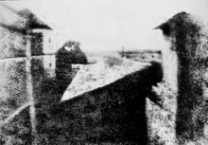
1ère photo de NIEPCE en 1826
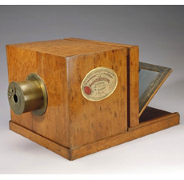
Daguerréotypes
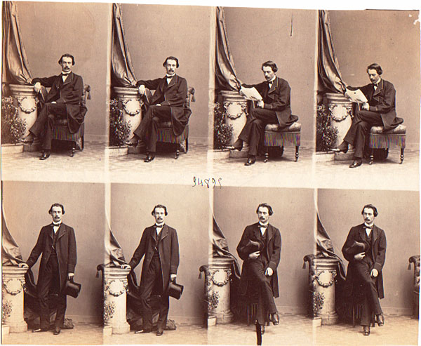
Portrait-carte de Disderi

